Бестөбе кенті №1 орта мектебі

2017-2018 оқу жылының **«Мен-өз елімнің патриотымын»**

тақырыбы бойынша Білім сабағының есебі.

Қоғамда өздерін көрсете және өз еліне пайдалы бола алатын,Жаңа Қазақстандық Патриотизмнің құндылықтары мен мұраттары жүйесін иеленетін білім алушы патриот тәрбиелеу мақсатында,мектебімізде білім күніне орай «Мен-өз елімнің патриотымын» тақырыбында Білім сабақтары өткізілді.Патриот – Отанын, халқын, жері мен суын шынайы сүйетін, халық мүддесі үшін бар күш-жігерін, қабілетін аямайтын адам. Олар - өз Отанының жалынды патриоты, қай кәсіпте, қай салада жүрсе де, елінің қамы үшін еңбек етіп жүрген әрбір азамат-елінің озаты, мақтанышы, патриоты. Өз Отанын, халқын шексіз сүюшілік – барша күш-жігерін Отан мүддесіне арнаған адамға тән терең сезім.

Б.Момышұлы: «Патриотизм – Отанға деген сүйіспеншілік. Жеке адамның аман-саулығы, қоғамдық, мемлекеттік қауіпсіздікке тікелей байланыстылығын, өзіңнің мемлекетке тәуелді екеніңді сезіну, қысқасын айтқанда, патриотизм дегеніміз- мемлекет деген ұғымды, оны жеке адамның барлық жағынан өткені мен бүгінгі күнімен және болашағымен қарым-қатынасын біріктіреді, - деп терең, жан-жақты анықтама берген. Патриот сондай-ақ туған жерге, ата-бабасы жатқан жерге құштарлық сияқты терең перзенттік махаббатты да білдіреді деп,түсіндіре келе 1-11 сыныптардың сынып жетекшілері Білім сабақтарының әдіс- тәсілдерін білу-түсіну-қолдану практикаға бағытталған құрылымдарға сәйкестендірді.Сабақтар Қазақстан Республикасының Мемлекеттік Әнұранымен ашылды.

1-4 сыныптарда Сабақ арқауы: МЕН-КІШІ ОТАНЫМНЫҢ ПАТРИОТЫМЫН.

5-7 сыныптарда Сабақ арқауы: МЕН-МӘДЕНИ ҰЛТТЫҚ ИГІЛІКТЕР ПАТРИОТЫМЫН.

8-9 сыныптарда Сабақ арқауы: МЕН-ПАТРИОТ-АЗАМАТ

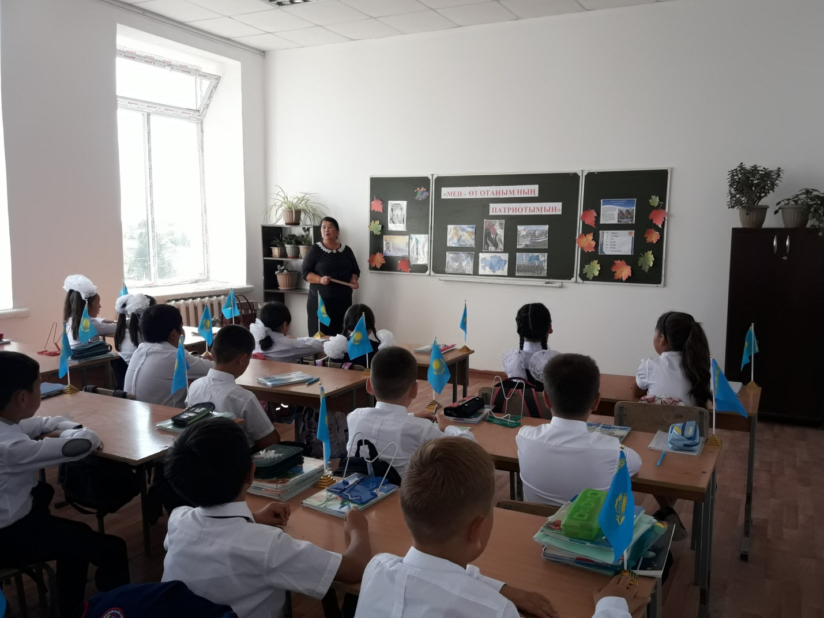

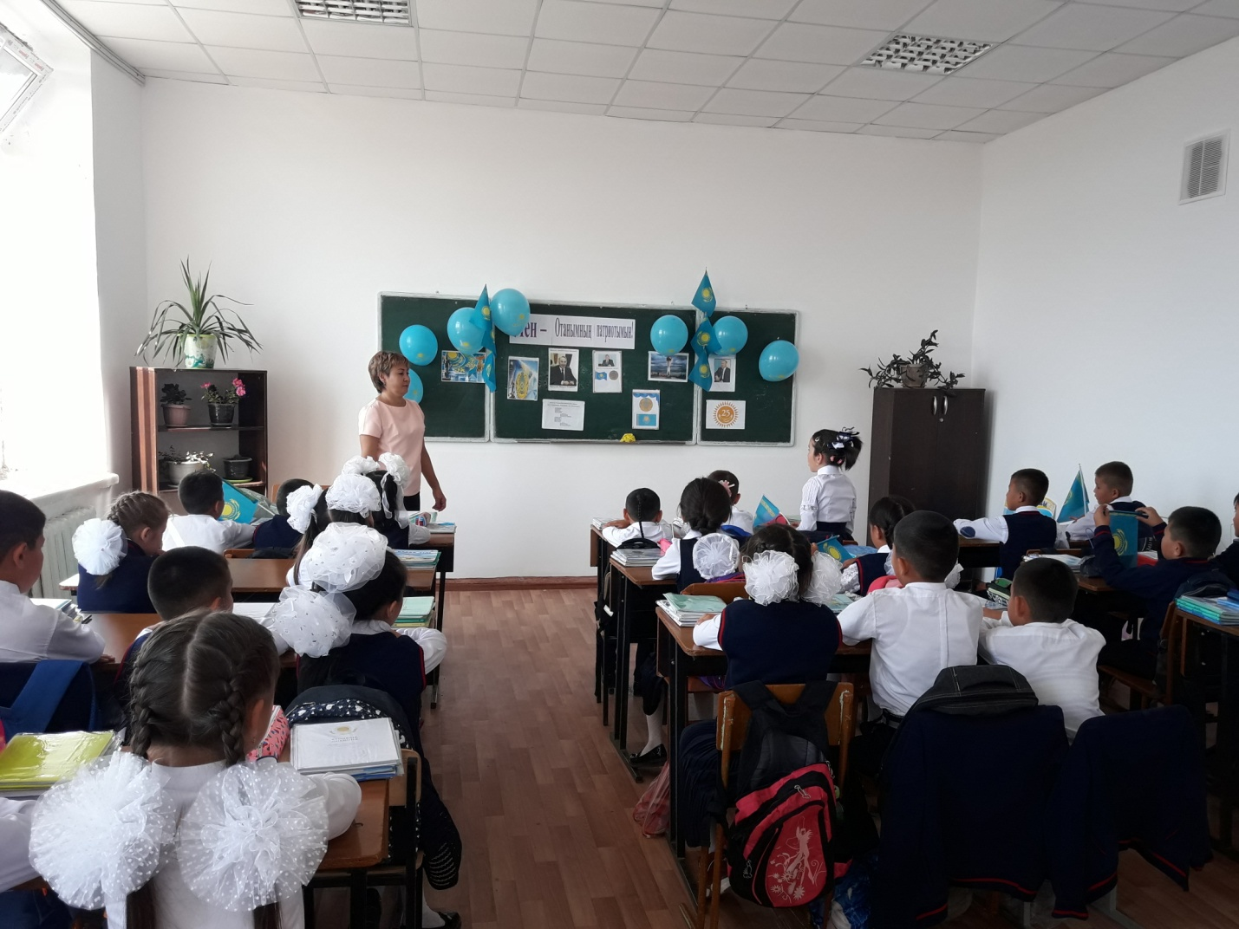

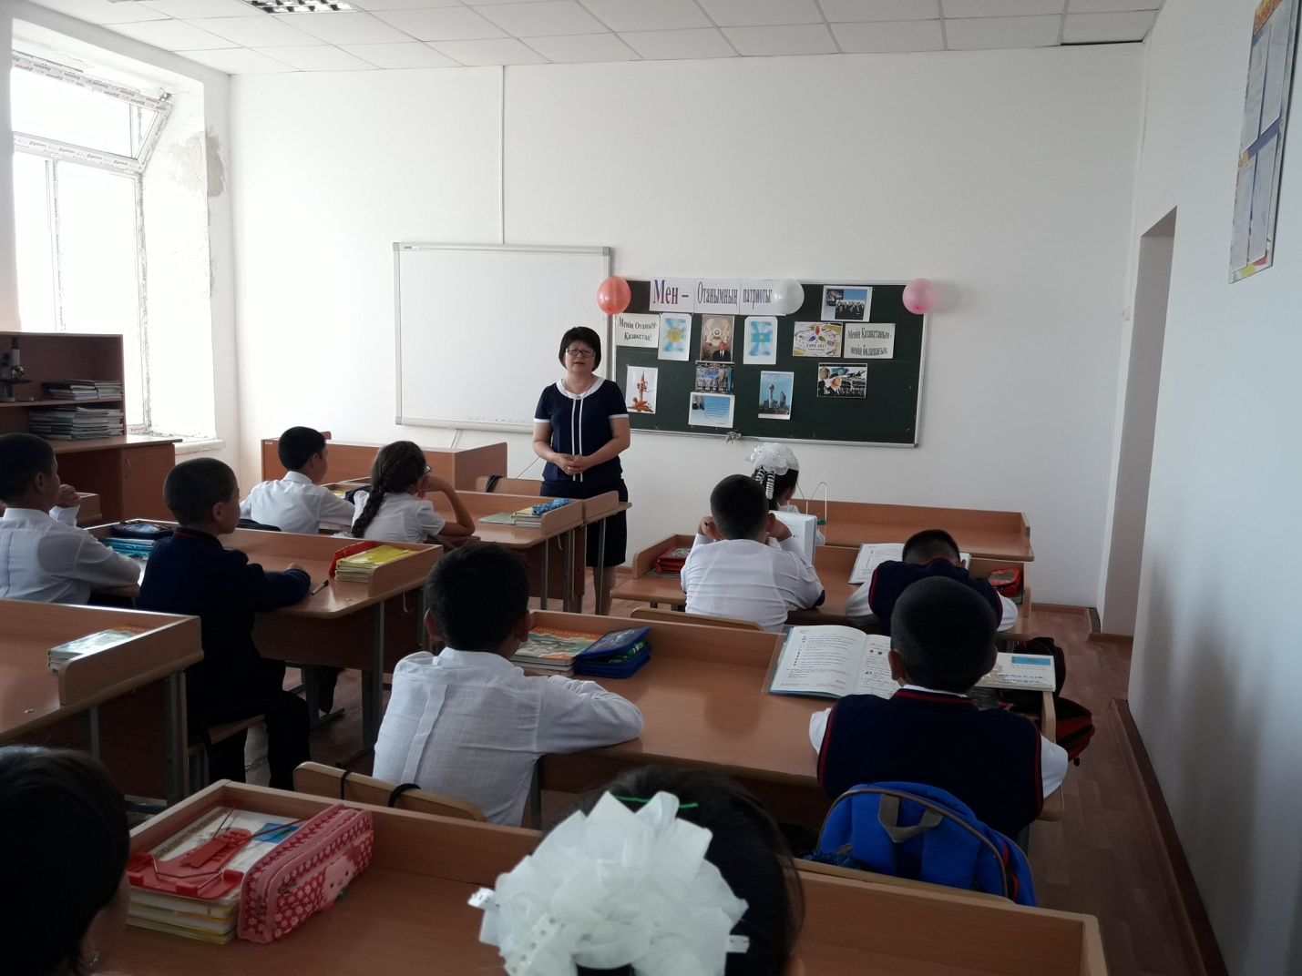

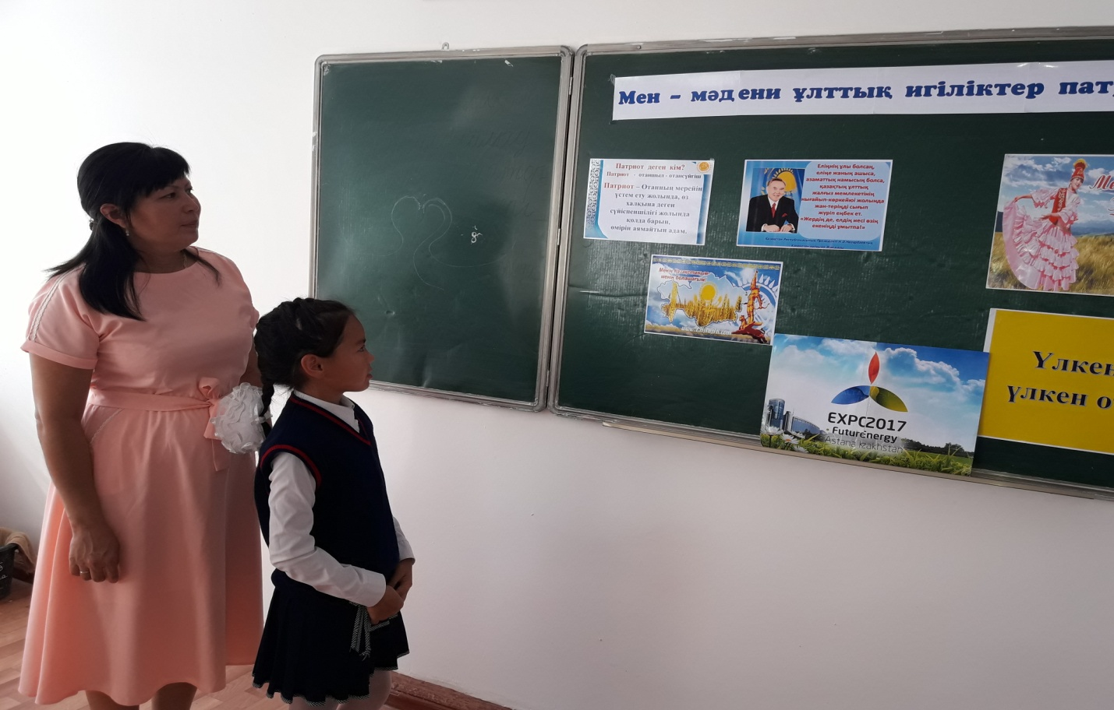

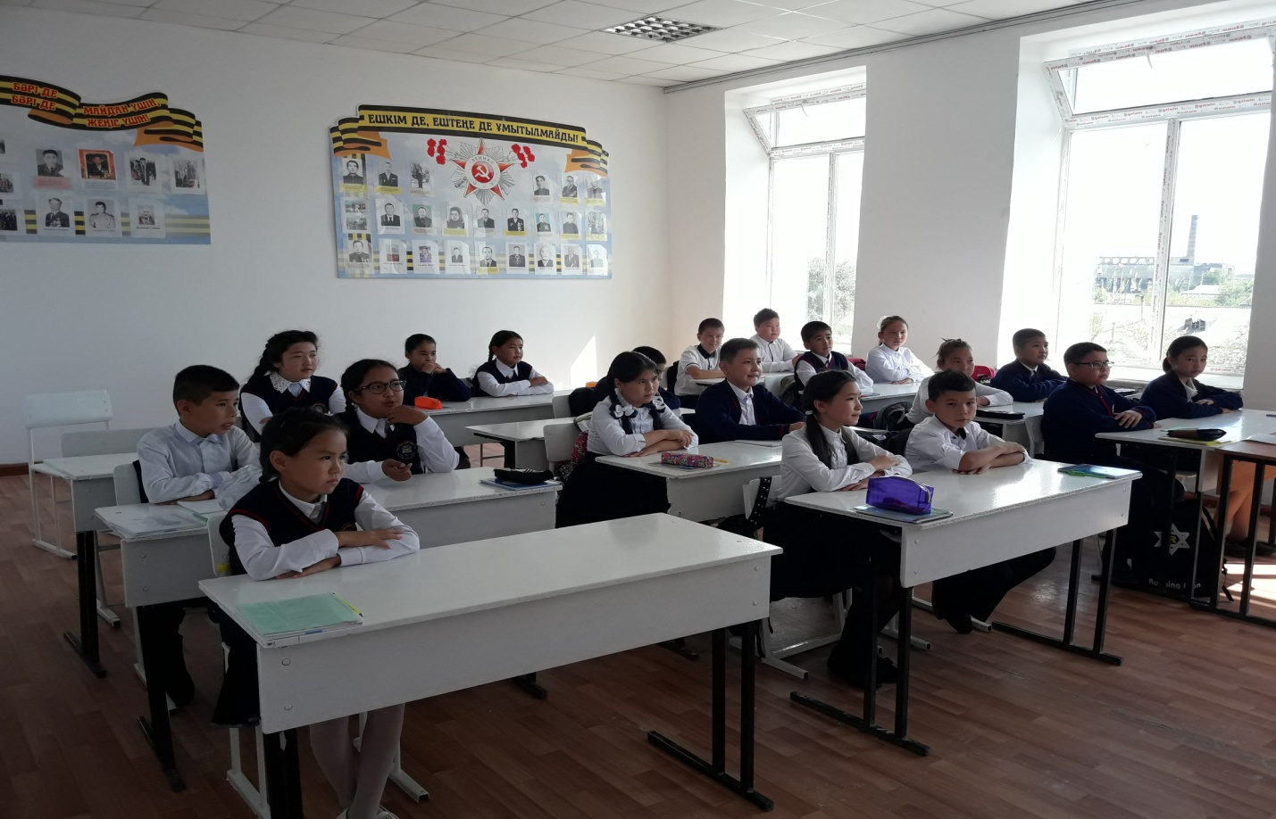

**Әрбір адам бала жасынан “Қазақстан – менің Отаным, ол мен үшін жауапты болғаны сияқты, мен де ол үшін жауаптымын ” деген қарапайым ойды меңгеруі керек.**

Қорыта келгенде ***“ Өз Отанының патриоты болу – Қазақстанды өз жүрегінде ұялату ”*** деген сөз.

Директордың ТІЖ орынбасары Ж.Т.Исаева